Day 1
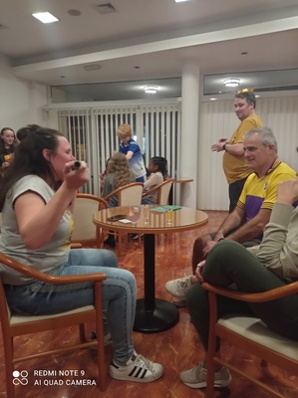
Danas smo u našoj školi, u projektu Streaming through Europe, ugostili naše partnere iz Nizozemske, Grčke, Irske i Portugala. Nakon uvodnog govora razmijenili smo promotivne darove i imali smo prezentacije svake zemlje partnera i našeg planiranog programa za ovaj tjedan. Djeca su predstavila sebe, svoje škole i zemlje. Nakon upoznavanja krenuli smo s edukativnim radionicama. Prva Hrvatska predstavila Ivanu Brlić Mažuranić, svoju poznatu spisateljicu za djecu Njezina su djela prevedena na mnoge jezike, a često je nazivaju hrvatskim Andersonom. Ivana Brlić Mažuranić i njezina priča Kako je "Potjeh tražio istinu", Slavenska mitologija, povijest Hrvatske, posebno Dalmacije (Trogir, Split, Dubrovnik) bit će središte aktivnosti u Hrvatskoj pa smo danas započeli s animiranim filmom nakon kojeg je slijedila ona book (Kako je Potjeh tražio istinu).
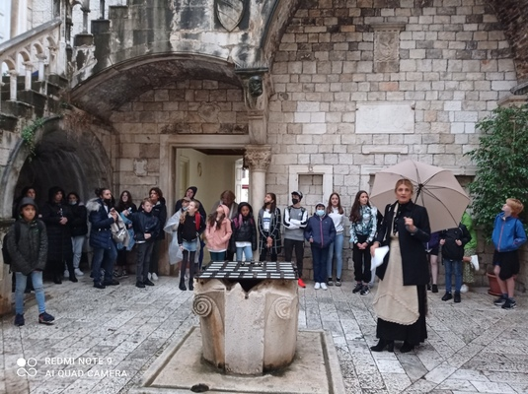
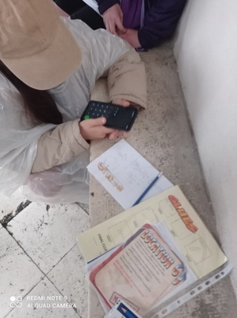
Glavni cilj ovog filma bio je pokazati djeci kako televizija utječe na čitanje i našu maštu. Željeli smo im pokazati kako gledanje nekog filma može promijeniti naš pogled i dojam o nekoj priči. Želja nam je bila da oni shvate da je film tuđe gledište iu tom slučaju produkcija filma je zadužena za stvaranje likova i svih ostalih bitnih detalja, a kada čitamo knjigu mi smo zaduženi za sve to. Kako bismo im pokazali razliku između gledanja filma i čitanja kasnije ovog dana imali smo radionicu u povijesnom UNESCO-vom gradu Trogiru. Radionica je organizirana uz vođenje kroz najpoznatije lokacije kroz grad, a temeljila se na predstavljanju grada kroz čitanje knjige.
Nakon što su vidjeli i naučili o svakoj lokaciji, učenici su dobili različite zadatke (matematika, geografija, povijest, jezik, kodiranje...) i morali su riješiti zadatak kako bi otišli na novu lokaciju.
Djeca su dobila digitalnu knjigu i igru ​​bijega kako bismo mogli istražiti što im se najviše svidjelo i kako bismo ih motivirali da više čitaju i da čitanje počnu doživljavati kao zabavu.

Nakon vrlo aktivnog dana proveli smo zabavu i aktivnu večer. Svi učitelji i učenici sastaju se kako bi naučili i uživali u irskom tradicionalnom plesu i glazbi. Jedva čekamo vidjeti što će donijeti drugi dan..

Dan 2 – Dubrovnik
Svi partneri, učenici i učitelji ustali su jako rano kako bi krenuli na očekivani jednodnevni izlet u grad Dubrovnik. Vrijeme je bilo tmurno i mračno, ali prognoza je obećavala. Naš vodič u autobusu poželio nam je dobrodošlicu i dao nam uvid u Hrvatsku, našu zemlju domaćina. Napuštajući naš hotel i prolazeći iz Trogira doživjeli smo prekrasan panoramski pogled. Zatim smo krenuli autocestom i krenuli kroz planine, prešli granicu s Bosnom i Hercegovinom i nakratko stali za fotografiranje. Divili smo se prekrasnoj obali Jadrana i kruzeru koji je trebao pristati u našem odredištu: Dubrovniku.
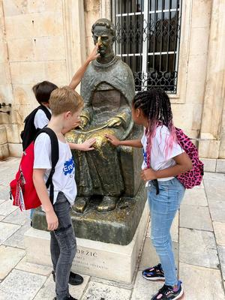
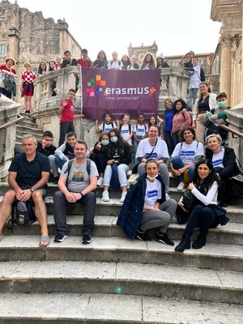
Naš iskusni vodič čekao je da nam pokaže ljepotu starog grada: crkve, zgrade, samostane nastale uglavnom nakon velikog potresa 1667. uglavnom u baroknom stilu. Čuli smo i o snalažljivosti građana koji su, iako više puta ranjavani, uspjeli obnoviti ovaj grad i staviti ga pod okrilje UNESCO-a. Učenici su s velikim zanimanjem slušali, snimili puno fotografija i uživali u ručku u lijepom restoranu.
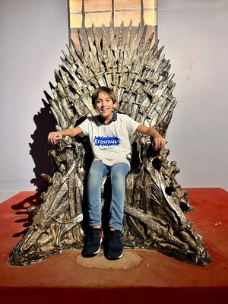

U poslijepodnevnim satima posjetili smo otok Lokrum gdje su učenici bili vrlo uzbuđeni kada su saznali da je to lokacija gdje se snimala popularna TV serija «Igra prijestolja». U 5 sati krenuli smo natrag u hotel, puni novih slika i prekrasnih uspomena

Dan 3 - Split i avanturistički park Hrvace Meabh Mulligan (Irska)
Danas smo posjetili povijesni grad Split, drugi najveći grad u Hrvatskoj. Naša prva stanica bila je palača cara Dioklecijana, za koju smo saznali da je pod zaštitom UNESCO-a od 1979. godine. Palača je imala nevjerojatnu arhitekturu, uključujući najviši zvonik u Dalmaciji, sfinge od crnog granita, mnoga ulazna vrata (brončana, srebrna, željezna i zlatna). vrata) i okulus ili rupa u krovu. Saznali smo i da je car Dioklecijan bio jedina osoba koja je smjela nositi purpur te da su hranu jeli ležeći!
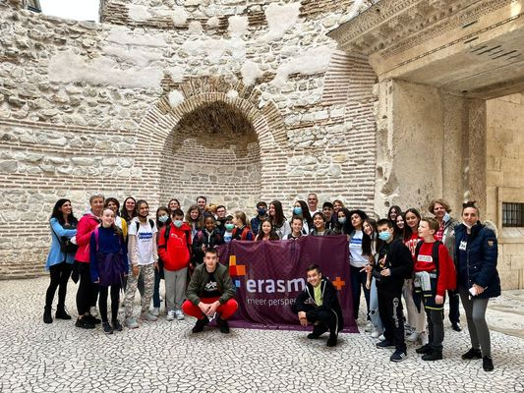
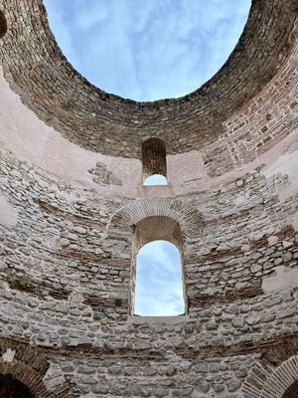

Zatim smo dobili malo slobodnog vremena za istraživanje tržnica u Splitu, a djeca su čak kupila i neke darove za svoje obitelji.
Zatim smo nastavili autobusom do Obiteljskog gospodarstva Podastrana kod Sinja do avanturističkog parka. Ovdje su djeca izvela nekoliko radionica. Radionice igranja igre pamćenja slavenske mitologije u kojoj su povezivali slavenskog boga sa svojim simbolom i dizajnirali vlastite knjižne oznake. Knjižne oznake temeljene su na poznatoj priči 'Kako je potraga tražila istinu' Ivane Brlić-Mažuranić te nekim staroslavenskim simbolima. Djeca će ove oznake zamijeniti s djecom iz druge zemlje kako bi ih zadržali kao uspomenu na svoje Erasmus putovanje.
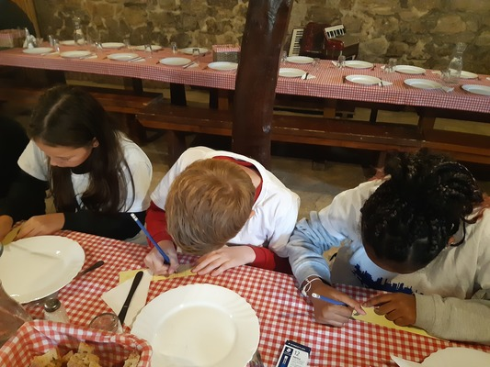
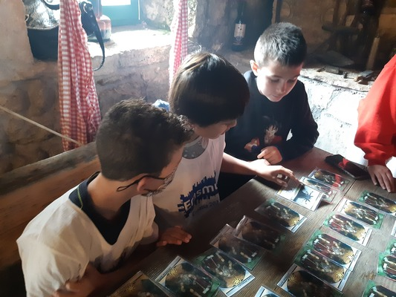
Potom smo imali ukusan ručak koji je pripremila obitelj Podastrana, a sve je to uzgojeno i prikupljeno sa samog imanja. Malo smo i 'pjevali' s njima uz klavirsku harmoniku.
Svi učitelji i učenici bili su zatim podijeljeni u različite grupe za avanturističke aktivnosti u kojima smo proveli večer. Aktivnosti su uključivale streličarstvo, bacanje sjekire, penjanje po stijenama, ljudsku lopticu, a najuzbudljivije i najstrašnije je bilo pentagon s užetom, gdje su svi morali nositi kacigu i pojas. Čak su i neki učitelji isprobali aktivnosti!
Kad je pao mrak, vratili smo se u autobus kako bismo se vratili u hotel u Segetu Donjem na večeru. Svi su bili umorni, ali zahvalni i oduševljeni nakon dana ispunjenog aktivnostima, edukativnog i zabavnog dana
.
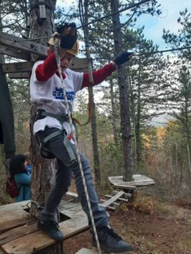

Day 4
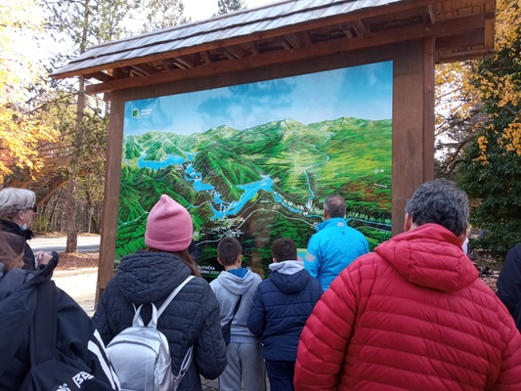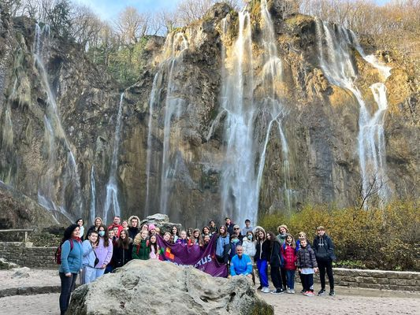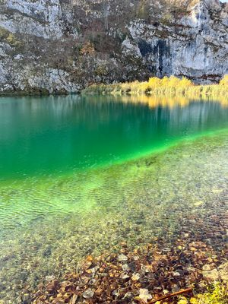
Dan je počeo jako rano u šest i petnaest posljednjim doručkom u hotelu Rotunda u Trogiru. Tako smo u sedam krenuli prema najzaštićenijem području i najstarijem parku u Hrvatskoj - Nacionalnom parku Plitvička jezera - UNESCO-voj svjetskoj baštini. Područje jezera okruženo je gustom šumom, slapovima i izvanrednim krajolikom.
Priča se da su se mnogi značajni sastanci dogodili u ovom prekrasnom parku… pa, zapravo, “STREAMING Through Europe” također se ovdje susreo s prirodom. Zvuk vode koja teče i pada niz brda bio je poput glazbe koja povezuje ljude istim jezikom, jezikom prirode i mira.
Jednom davno Erasmus tim stigao je do Ivanine kuće bajki koja se nalazi u središtu Ogulina u dvorištu dvorca
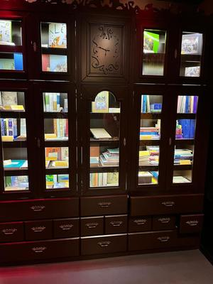
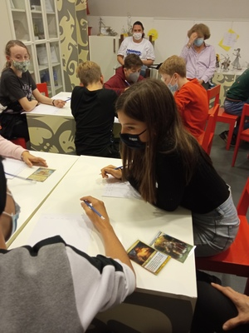
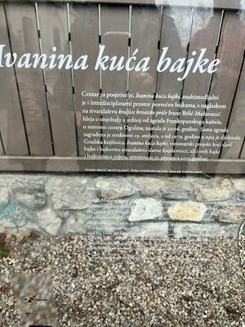
Tamo smo mogli komunicirati s predmetima, prikazima i likovima iz bajki. Otišli smo u Dvoranu misterija pogledati edukativni animirani film. U Kreativnoj sobi održana je edukativna i zabavna radionica. Djeca su morala upotrijebiti svoju maštu i kreativnost kako bi ispričala priču.
Bilo je to ugodno iskustvo i za djecu i za odrasle, a gledajući se u ogledalo otkrili smo da je čarobna moć tima da žive “sretno do kraja života”.

5.11. Radio Trogir-our prinipal was a guest who introduced our project STREAMING THROUGH EUROPE.
5.11. Newspaper article in Slobodna Dalmacija about our project and mobility in Croatia
https://trogirskiportal.hr/os-kralja-zvonimira-u-segetu-donjem-domacin-ucenicima-iz-nizozemske-portugala-grcke-i-irske/

